# 1. Словарь

| Термин | Описание термина |
| --- | --- |
| Внутренний сегмент | Атрибут, определяющий положение клиента / договора по отношению к компании Поставщику услуг. |
| Клиент | Юридическое или физическое лицо, являющееся потребителем (или потенциальным потребителем) услуг Компании. |
| Контактное лицо | Представитель клиента/партнера (физическое лицо), участвующий в контактах с представителями компании. |
| ФАМ | Федеральный аккаунт менеджер. Сотрудник, отвечающий за привлечение, продажи и развитие клиентов в целом на всей территории присутствия клиента и непосредственно на территории присутствия HQ клиента |

# 2. Бизнес-контекст

## 2.1. Исходные требования и основания работ

Для оптимизации работы с крупными клиентами необходимо иметь максимально возможно полную и актуальную информацию о клиенте, в том числе по лицам принятия решений по компании. Наличие информации может обеспечить более быстрые и успешные продажи продуктов  Компании. Набор данной информации в компании именуется как *Политическая карта клиента.*

## 2.2. Ссылки на материалы

[Контекст клиента](https://confluence.nexign.com/pages/viewpage.action?pageId=27103046)

[Управление атрибутами](https://confluence.nexign.com/pages/viewpage.action?pageId=312739096)

[Copy of Шаблон полит.карты B2B.xlsx](https://confluence.nexign.com/download/attachments/476052534/Copy%20of%20%D0%A8%D0%B0%D0%B1%D0%BB%D0%BE%D0%BD%20%D0%BF%D0%BE%D0%BB%D0%B8%D1%82.%D0%BA%D0%B0%D1%80%D1%82%D1%8B%20B2B.xlsx?api=v2&modificationDate=1669726606717&version=1)

| **Примечание**  Документы, указанные в этом разделе, приведены для справки и не могут рассматриваться в качестве требований к разрабатываемой функциональности. Все требования указаны в настоящем документе. |
| --- |

## 2.3 Заинтересованные лица (stakeholder)

| ФИО | Организация/Подразделение | Контактные данные | Зона ответственности |
| --- | --- | --- | --- |
| Иванов Иван | Компания |  | SFA аналитик - Коммерческий блок - Развитие бизнес-систем |
| Светлакова Светлана | Компания |  | Ведущий бизнес-аналитик  Коммерческий блок - Аналитика бизнес-систем |
| Леонов Леонид | Компания |  | Руководитель по управлению портфелем стратегических инициатив  Развитие корпоративного и государственного сегментов |

### 2.4.2. Бизнес-проблемы

В настоящее время в компании Политическая карта клиента ведется в файле EXCEL. Шаблон политической карты представлен в п.2.2. данной спецификации

### 2.4.3. Преследуемые бизнес цели

Необходимо обеспечить ведение структурированной информации по крупным клиентам. Для этого необходимо перевести Политическую карту клиента в систему SFA для оптимизации работы, сохранения информации и возможности контроля руководителей за ее заполнением на клиентах. Информация Политичекой карты будет использоваться ответственными по клиентам для развития клиента и оптимального продвижения услуг Компании

## 2.5. Концепция предлагаемого решения

Будет реализована новая вкладка *Политическая карта клиента* в контексте клиента, в новой вкладке будут отображаться наборы атрибутов, относящихся к дополнительной информации по клиентам. В наборах атрибуты будут сгруппированы по категориям.

Категория может иметь табличный или стандартный вид представления:

* Табличный вид предполагает несколько значений каждого атрибута;
* Стандартный вид представления предполагает одно значение каждого атрибута;
* В каждом наборе могут быть одновременно  категории как табличного, так и стандартного представления

Для настройки наборов и категорий  атрибутов вкладки будет доработана функциональность *Редактор атрибутов раздела Настройки SFA - Управление атрибутами :*

1. Будет заменено наименование "Параметр" на "Атрибут", для единообразия терминологии;
2. Будет создан новый подраздел Настройки SFA - Управление атрибутами - *Редактор наборов атрибутов;*
3. Будет реализована возможность управления видимостью атрибутов набора, в зависимости от внутреннего сегмента клиента;
4. Доступ к редактированию наборов атрибутов в настройках SFA будет определяться ролью пользователя, будет доступен пользователям с ролью SFA_WP:SO (Бизнес-администраторам);
   1. Возможность добавлять новые наборы атрибутов, редактировать и деактивировать/активировать наборы;
   2. Возможность добавлять категории (группы атрибутов) в наборы;
   3. Возможность добавлять, редактировать  и деактивировать/активировать атрибуты в наборах;
   4. Возможность настривать видимость атрибутов на политической карте клиентов  в зависимости от внутреннего сегмента клиента;
5. Будут созданы  наборы для отображения на вкладке *Политическая карта* :
   1. Структура холдинга;
   2. Текущие сервисы и зоны роста;
   3. Лица, принимающие решения;
   4. Зависимость между отделами;
   5. Легенда;
6. Будет произведена преднастройка видимости атрибутов наборов Политическая карта клиента для клиентов с внутренними сегментами B2B TOP, B2G TOP, B2G REG B.

Состав наборов атрибутов описан в разделе Функциональные требования настоящей Спецификации.

Отображение вкладки *Политическая карта* в контексте клиента будет доступно только   ФАМу клиента (Ответственному клиента, для потенциальных клиентов), ФСМу клиента, руководителю ФАМа/ФСМа, заместителю, пользователю с ролью SFA_WP:SO (Бизнес-администратору) .

Добавление **значений** атрибутов вручную в поля новой вкладки будет доступна  ФАМу, ФСМу клиента,  его руководителю и заместителю, а так же пользователю с ролью SFA_WP:SO.

Вкладка *Политическая карта* будет доступна для редактирования в контексте клиентов со статусом Потенциальный и Действующий. Для клиентов со статусами Заблокирован и временно заблокирован - доступна только на просмотр, в соответствии с общими  правилами редактирования атрибутов клиента

# 3. Бизнес-функциональные требования

## 3.1. Модель вариантов использования (Use-case Model)

### Новая  функциональность Редактор наборов атрибутов

1. В раздел Настройки SFA  - Управление атрибутами необходимо внести доработки в раздел *Настройки SFA* - *Управление атрибутами - Редактор атрибутов:*
   1. Изменить наименование раздела с *Редактор атрибутов* на *Редактор наборов атрибутов;*
   2. Сгруппировать все существующие атрибуты в группе *Задачи*. В интерфейсе SFA в раздел  *Настройки SFA - Управление атрибутами - Редактор наборов атрибутов* добавить выпадающий список для выбора группы наборов, для которой отображать наборы атрибутов;
   3. При выборе группы будут отображаться наборы атрибутов только этой группы;
   4. Создать новую группу для наборов атрибутов *Политическая карта клиента*;



* 1. В группу добавить наборы и категории атрибутов:

| Набор | Категория | Представление |
| --- | --- | --- |
| Структура холдинга | Структура холдинга | Табличное |
| Текущие сервисы и зоны роста | Текущие сервисы | Табличное |
| Зоны роста по проектам | Табличное |
| Лица, принимающие решения | Лица, принимающие решения | Табличное |
| Зависимость между отделами | Структура | Стандартное |
| Легенда | Легенда | Стандартное |

1. Сделать преднастройку видимости атрибутов в созданных наборах в зависимости от внутреннего сегмента клиента;
2. Описание состава преднастраиваемых наборов и категорий  атрибутов, а так же новых справочников для соответствующих атрибутов представлено в п.п. **3.1.1.1 Данные по создаваемым наборам и 3.1.1.2 Данные по создаваемым справочникам** данной Спецификации;
3. Редактирование наборов атрибутов (добавление, редактирование, аннулирование/восстановление наборов; добавление новых атрибутов в наборы, редактирование существующих атрибутов в наборах, аннулирование/восстановление атрибутов) в разделе *Настройки SFA - Управление наборами атрибутов* должно быть доступно пользователям с ролью SFA_WP:SO (в соответствии с [Редактор наборов атрибутов (Редактор параметров)](https://confluence.nexign.com/pages/viewpage.action?pageId=312739375) доступ к редактору параметров ограничен ролью OAPI:v1:AttributeConfigurator, коорая включена в бизнес-роль SFA_WP:SO)  ;
4. Необходимо реализовать интерфейс  и функциональность добавления, редактирования, аннулирования/восстановления наборов (Пользователи -  бизнес-администраторы SFA):  
   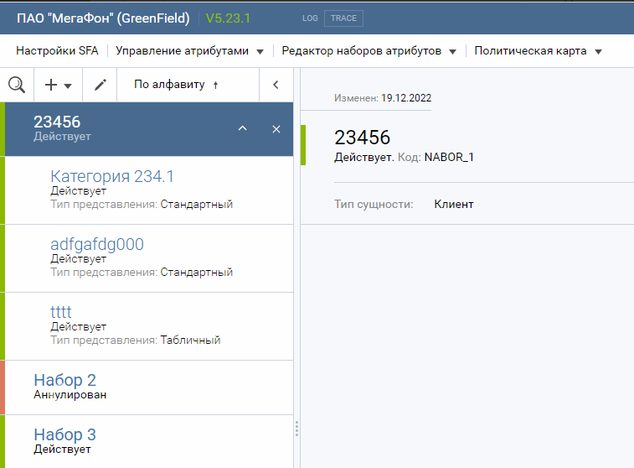

*Доступные действия в интерфейсе:*

| Действие | Результат |
| --- | --- |
| Добавление набора для Политической карты клиента | Открывается форма диалога добавления нового набора атрибутов. В форме необходимо указать Наименование  Атрибуты Формы добавления набора для Политической карты клиента:   | Атрибут | Описание | Обязательность | | --- | --- | --- | | Наименование | Наименование набора атрибутов | Да | |
| Добавление набора для Задач | Открывается форма добавления нового набора атрибутов без указания типа представления    Атрибуты Формы добавления набора для Задач:   | Атрибут | Описание | Обязательность | | --- | --- | --- | | Наименование | Наименование набора атрибутов | Да | |
| Аннулировать набор | Открывается диалог подтверждения аннулирования набора.  При подтверждении набор аннулируется:   * набор группы Политическая карта клиента перестает отображаться на вкладке в контексте клиента; * все атрибуты набора группы Задачи перестают быть доступными для использования в конфигураторе задач |
| * Восстановить набор | Открывается диалог подтверждения восстановления набора  При подтверждении набор восстанавливается:   * набор группы Политическая карта клиента начинает отображаться на вкладке в контексте клиента; * становятся активными и начинают отображаться на вкладке все категории и атрибуты набора, которые были активны на момент аннулирования набора; * все атрибуты набора группы Задачи становятся быть доступными для использования в задачах |
| * Редактирование набора | Открывается диалог редактирования набора атрибутов.  Атрибуты Формы редактирования набора:   | Атрибут | Описание | Обязательность | | --- | --- | --- | | Наименование | Наименование набора атрибутов | Да | |

1. Необходимо реализовать интерфейс  и функциональность добавления, редактирования, аннулирования/восстановления категорий в наборах (Пользователи -  бизнес-администраторы SFA):  
   Активные категории набора отмечаются зеленым, аннулированные - красным  
   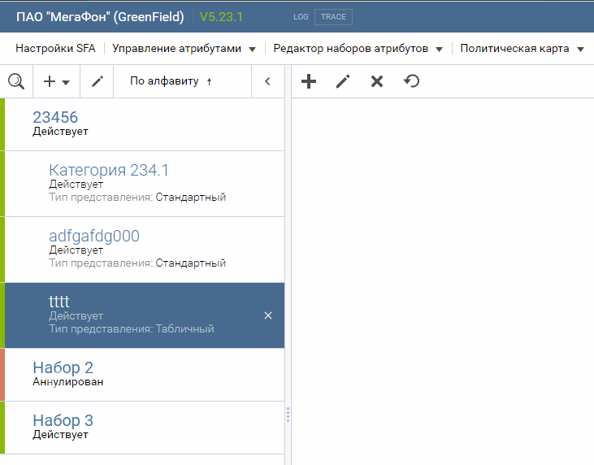

Доступные действия в интерфейсе

| Действие | Результат |
| --- | --- |
| Добавление категории | Открывается диалог добавления новой категории атрибутов. В форме необходимо указать Наименование и тип представления  Атрибуты Формы добавления категории атрибутов для Политической карты клиента:   | Атрибут | Описание | Обязательность | | --- | --- | --- | | Наименование | Наименование набора атрибутов | Да | | Тип представления | Табличный или Стандартный тип | Да | |
| Аннулирование категории | Открывается диалог подтверждения аннулирования категории.  При подтверждении категория  аннулируется:   * категория набора группы Политическая карта клиента перестает отображаться на соответствующем наборе; * все атрибуты категории группы Задачи перестают быть доступными для использования в конфигураторе задач |
| Восстановление категории | Открывается диалог подтверждения восстановления категории  При подтверждении набор восстанавливается:   * категория набора группы Политическая карта клиента начинает отображаться на вкладке в контексте клиента, отображаются атрибуты категории, которые были активны на момент аннулирования категории * все атрибуты категории группы Задачи, которые были активны на момент аннулирования,  становятся быть доступными для использования в задачах |
| Редактирование категории | Открывается  диалог редактирования категории.   | Атрибут | Описание | Обязательность | | --- | --- | --- | | Наименование | Наименование категории | Да | |

8. Необходимо реализовать интерфейс  и функциональность добавления, редактирования, аннулирования/восстановления атрибутов в категории (Пользователи -  бизнес-администраторы SFA):  
Макет интерфейса отображения атрибутов категории. Активные атрибуты категории отмечаются зеленым, аннулированные - красным  
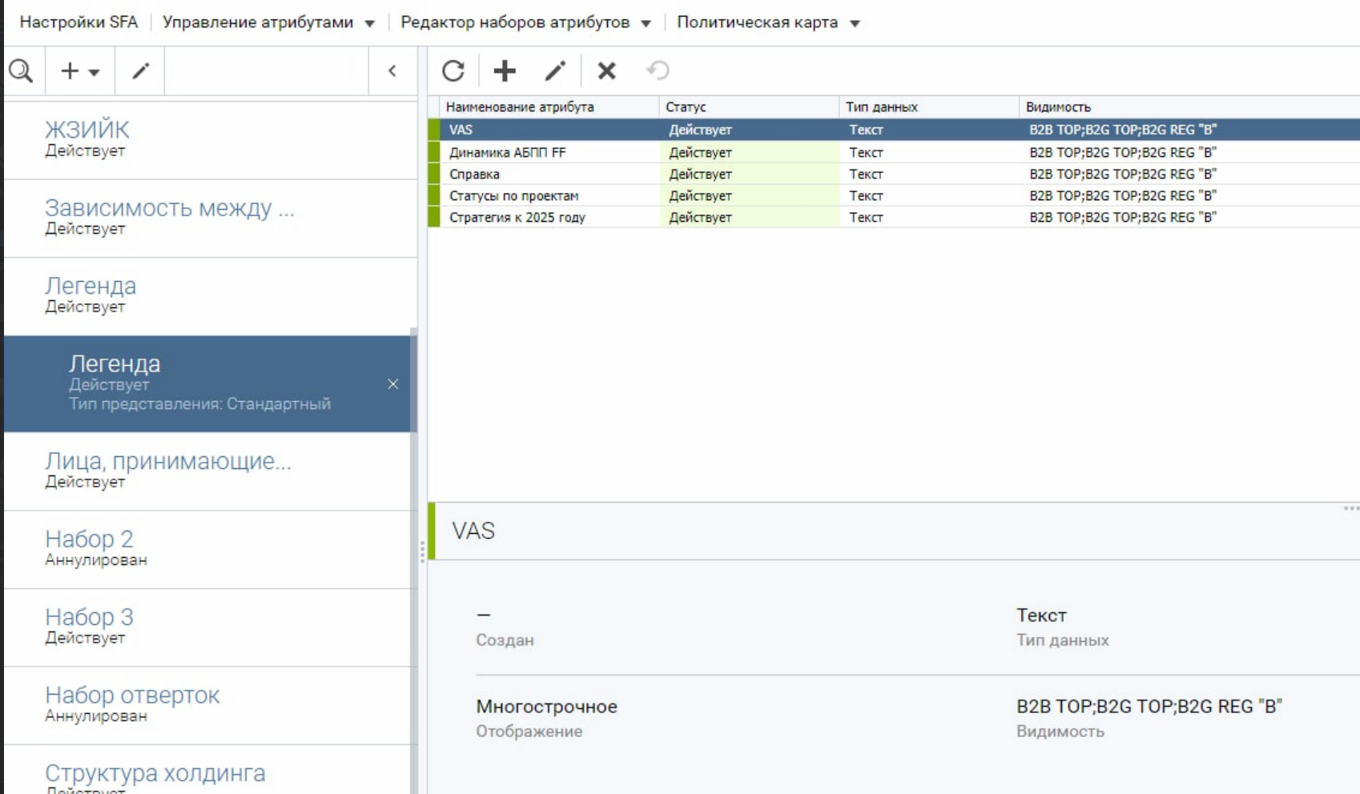

| Отображение в интерфейсе | Описание | Комментарий |
| --- | --- | --- |
|  | Добавление атрибута в категорию | При нажатии на кнопку открывается существующая форма добавления атрибута. Необходимо изменить наименование с *Добавление параметра* на *Добавление атрибута.*    **В форме добавления атрибута для группы *Политическая карта клиента* отображается блок видимости атрибута в зависимости от внутреннего сегмента, с возможностью выбора нескольких значений** |
|  | Редактирование атрибута | При нажатии на кнопку открывается существующая  форма редактирования атрибута. Необходимо изменить наименование с *Редактирование параметра* на *Редактирование атрибута*    **В форме редактирования атрибута для группы *Политическая карта клиента* отображается строка настройки видимости атрибута в зависимости от внутреннего сегмента.** |
|  | Аннулирование атрибута | Для аннулирования атрибута необходимо подсветить его в списке. При нажатии на кнопку открывается существующий  диалог подтверждения аннулирования атрибута. В диалоге необходимо заменить слово "параметр" на слово "атрибут".    После подтверждения аннулирования атрибут в таблице подсвечивается красным, перестает отображаться в соответствующем наборе на Политической карты клиента  Аннулированный  атрибут группы Задачи перестает быть доступным для использования в конфигураторе задач |
|  | Восстановление атрибута | При нажатии на кнопку открывается существующий  диалог подтверждения восстановления атрибута. В диалоге необходимо заменить слово "параметр" на слово "атрибут". После подтверждения восстановления атрибут в таблице подсвечивается зеленым, начинает  отображаться в соответствующем наборе на Политической карты клиента  Восстановленный атрибут группы Задачи становится доступным для использования в конфигураторе задач |

Сохраняется существующая функциональность *Настройки SFA - Управление атрибутами - Редактор справочников*. При необходимости создать атрибут с типом данных Справочник, при необходимости  создается новый пользовательский справочник, далее в атрибуте указывается ссылка на справочник;

1. Реализовать проверку на уникальность Наименования атрибута в рамках одного набора. В разных наборах могут находиться атрибуты с одинаковыми наименованиями;
2. Реализовать возможность в атрибутах набора  использовать не только пользовательские, но и системные справочники SFA. При внедрении доработки по данной спецификации будут открыты для использования справочники Пол; Специализация контактного лица (для объектов клиентской иерархии); Маркеры продаж. Необходимо создать  настроечный параметр для добавления других системных справочников в список для использования в  атрибутах наборов;
3. Для параметра с типом данных  *Сущность* необходимо реализовать отображение миниатюры содержимого файла, только для файлов с расширением  .jpeg; .jpg; .png; .bmp и только  в наборах со стандартным представлением.
   1. При добавлении параметра типа Сущность в набор с табличным представлением, файл отображать  ссылкой;
   2. При указании файла с расширением, отличным от .jpeg; .jpg; .png; .bmp в набор со стандарным представлением, файл отображать ссылкой.

| **Пояснение!**  После внедрения доработки добавление новых атрибутов будет возможно только в соответствующие наборы. Добавление атрибутов для использования в задачах будет необходимо осуществлять из раздела *Настройки SFA - Управление атрибутами  - Редактор наборов атрибутов - Задачи* |
| --- |

#### Данные по создаваемым наборам и категориям

Набор *Структура холдинга.* Категория *Структура холдинга, представление табличное*:

| Наименование параметра | Тип данных | Отображение | Справочник (для атрибутов Типа Справочник) | Видимость для внутренних сегментов |
| --- | --- | --- | --- | --- |
| Уровень холдинга | Справочник | Раскрывающийся список | **Уровни холдинга** | B2B TOP, B2G TOP, B2G REG B |
| Наименование компании | Текст | Однострочное |  | B2B TOP, B2G TOP, B2G REG B |
| ИНН | Число (целое) |  |  | B2B TOP, B2G TOP, B2G REG B |

Набор *Текущие сервисы и зоны роста.*

| Категория | Наименование параметра | Тип данных | Отображение | Справочник (для атрибутов Типа Справочник) | Видимость для внутренних сегментов |
| --- | --- | --- | --- | --- | --- |
| *Текущие сервисы*  *Представление табличное* | Вид бизнеса (Тип сервиса) | Справочник | Раскрывающийся список | **Типы сервисов** | B2B TOP, B2G TOP, B2G REG B |
|  | Сервис | Справочник | Раскрывающийся список | **Сервисы** | B2B TOP, B2G TOP, B2G REG B |
|  | Услуга | Справочник | Раскрывающийся список | **Услуги** | B2B TOP, B2G TOP, B2G REG B |
|  | Комментарий | Текст | Многострочное |  | B2B TOP, B2G TOP, B2G REG B |
|  | Объем (шт.) | Число (дробное) |  |  | B2B TOP, B2G TOP, B2G REG B |
|  | АБПП шт. (для моб.) | Число (дробное) |  |  | B2B TOP, B2G TOP, B2G REG B |
|  | Выручка в год (без НДС) | Число (дробное) |  |  | B2B TOP, B2G TOP, B2G REG B |
| *Зона роста*  *Представление табличное* | Вид бизнеса (Тип сервиса) | Справочник | Раскрывающийся список | **Типы сервисов** | B2B TOP, B2G TOP, B2G REG B |
|  | Сервис | Справочник | Раскрывающийся список | **Сервисы** | B2B TOP, B2G TOP, B2G REG B |
|  | Услуга | Справочник | Раскрывающийся список | **Услуги** | B2B TOP, B2G TOP, B2G REG B |
|  | Комментарий | Текст | Многострочное |  | B2B TOP, B2G TOP, B2G REG B |
|  | Объем (шт.) | Число (дробное) |  |  | B2B TOP, B2G TOP, B2G REG B |
|  | АБПП шт. (для моб.) | Число (дробное) |  |  | B2B TOP, B2G TOP, B2G REG B |
|  | Выручка в год (без НДС) | Число (дробное) |  |  | B2B TOP, B2G TOP, B2G REG B |
|  |  |  |  |  |  |
|  |  |  |  |  |  |

Набор *Лица, принимающие решения.* Категория *Лица, принимающие решения.*

| Наименование параметра | Тип данных | Отображение | Справочник (для атрибутов Типа Справочник) | Видимость для внутренних сегментов |
| --- | --- | --- | --- | --- |
| Фамилия | Текст | Однострочное |  | B2B TOP, B2G TOP, B2G REG B |
| Имя | Текст | Однострочное |  | B2B TOP, B2G TOP, B2G REG B |
| Отчество | Текст | Однострочное |  | B2B TOP, B2G TOP, B2G REG B |
| Дата рождения | Дата |  |  | B2B TOP, B2G TOP, B2G REG B |
| Пол | Справочник | Раскрывающийся список | Пол (системный справочник) | B2B TOP, B2G TOP, B2G REG B |
| Регион | Справочник | Раскрывающийся список | Регионы (системный справочник) | B2B TOP, B2G TOP, B2G REG B |
| Должность | Текст | Однострочное |  | B2B TOP, B2G TOP, B2G REG B |
| Специализация | Справочник | Раскрывающийся список (Множественный выбор) | Специализация контактного лица клиентской иерархии (системный справочник) | B2B TOP, B2G TOP, B2G REG B |
| Роль | Справочник | Раскрывающийся список (Множественный выбор) | **Роли лиц, принимающих решение** | B2B TOP, B2G TOP, B2G REG B |
| Интересы | Текст | Однострочное |  | B2B TOP, B2G TOP, B2G REG B |
| Бизнес-цели, задачи ЛПР | Текст | Многострочное |  | B2B TOP, B2G TOP, B2G REG B |
| Услуги, которые можно предложить | Справочник | Раскрывающийся список (Множественный выбор) | Маркеры продаж (системный справочник) | B2B TOP, B2G TOP, B2G REG B |
| Бюджет подразделения, млн руб | Число (дробное) |  |  | B2B TOP, B2G TOP, B2G REG B |
| Год бюджета | Число (целое) |  |  | B2B TOP, B2G TOP, B2G REG B |
| Комментарий | Текст | Многострочное |  | B2B TOP, B2G TOP, B2G REG B |

Набор *Зависимость между отделами.* Категория *Зависимость между отделами:*

| Наименование параметра | Тип данных | Отображение | Видимость для внутренних сегментов |
| --- | --- | --- | --- |
| Структура | Сущность (Файл) | Необходимо реализовать отображение миниатюры содержимого  файла (только для форматов .jpeg; .jpg; .png; .bmp)  Для других форматов вложений миниатюру не отображать | B2B TOP, B2G TOP, B2G REG B |

Набор *Легенда*. Категория *Легенда*

| Наименование параметра | Тип данных | Отображение | Справочник (для атрибутов Типа Справочник) | Видимость для внутренних сегментов |
| --- | --- | --- | --- | --- |
| Справка | Текст до 2000 знаков | Многострочное |  | B2B TOP, B2G TOP, B2G REG B |
| Стратегия к 2025 году | Текст до 2000 знаков | Многострочное |  | B2B TOP, B2G TOP, B2G REG B |
| Динамика АБПП FF: | Текст до 2000 знаков | Многострочное |  | B2B TOP, B2G TOP, B2G REG B |
| VAS | Текст до 2000 знаков | Многострочное |  | B2B TOP, B2G TOP, B2G REG B |
| Статусы по проектам | Текст до 2000 знаков | Многострочное |  | B2B TOP, B2G TOP, B2G REG B |

#### Данные по создаваемым справочникам

| Наименование справочника | Значения списка |
| --- | --- |
| **Уровни холдинга** | Головная организация |
| Первый уровень |
| Второй уровень |
| Третий уровень |
| **Операторы связи** | МегаФон |
| МТС |
| Билайн |
| Теле2 |
| **Вид бизнеса (Типы сервисов)** | Моб |
| Фикс |
| **Сервисы** | CORE_Фикс |
| F_AND_F |
| VAS_Фикс |
| CORE_Моб |
| VAS_Моб |
| **Услуги** | Классическая моб.связь |
| Мобильный интернет |
| МегаФон Хаб |
| M2M |
| Мобильное информирование |
| Прочее |
| VPN |
| Интернет |
| L2 |
| УКП |
| Фиксированная телефония |
| **Роли лиц, принимающих решение** | Главное ЛПР |
| ЛПР по техническим вопросам |
| ЛПР по коммерческим вопросам |
| Безопасность |

#### Данные по создаваемым зависимостям  справочников (в соответствии с полученным документом Сервисы и зоны роста.xlsx)

| Справочник | Значение | Зависимый справочник | Значение | Зависимый справочник | Значение |
| --- | --- | --- | --- | --- | --- |
| Вид бизнеса (Тип сервиса) | Моб | Сервисы | CORE_Моб | Услуги | Классическая моб.связь |
| Мобильный интернет |
| F_AND_F | Услуги | Классическая моб.связь |
| Мобильный интернет |
| VAS_Моб | Услуги | МегаФон Хаб |
| M2M |
| Мобильное информирование |
| Прочее |
| Фикс | Сервисы | CORE_Фикс | Услуги | VPN |
| Интернет |
| L2 |
| УКП |
| Фиксированная телефония |
| VAS_Фикс | Услуги | VPN |
| Интернет |
| L2 |
| УКП |
| Фиксированная телефония |

### Новая вкладка  в контексте клиента Политическая карта клиента

1. Необходимо создать новую вкладку в контексте клиента *Политическая карта клиента;*
2. На вкладке реализоватьотображение наборов и категорий атрибутов, преднастроенных в п.3.1.1.;  
   Макеты отображения наборов и категорий  атрибутов на вкладке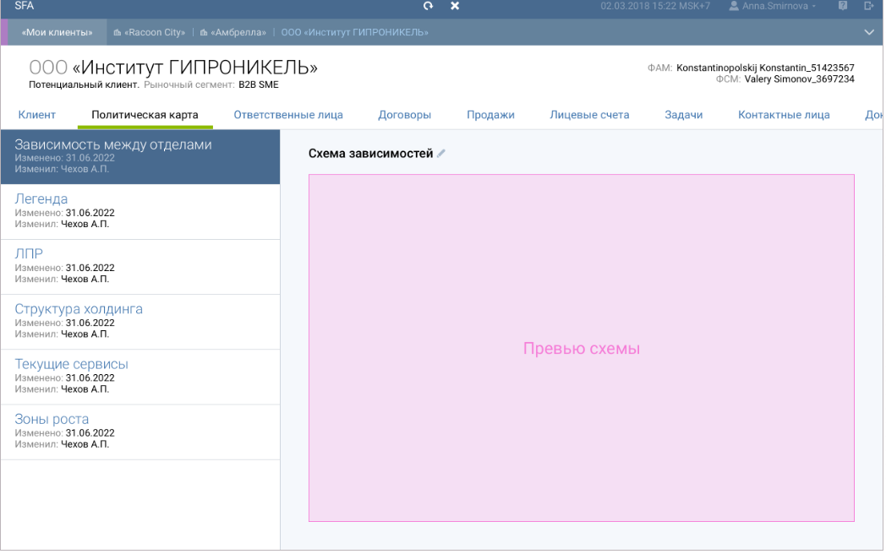

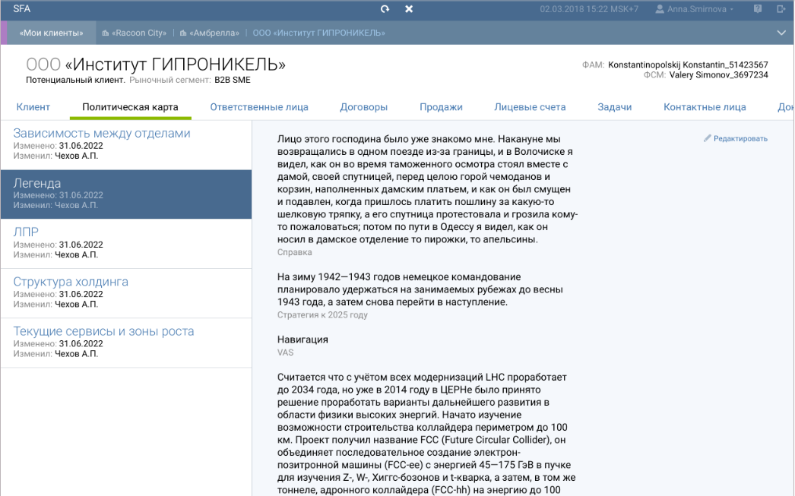

**Figure** **1 Набор Легенда**

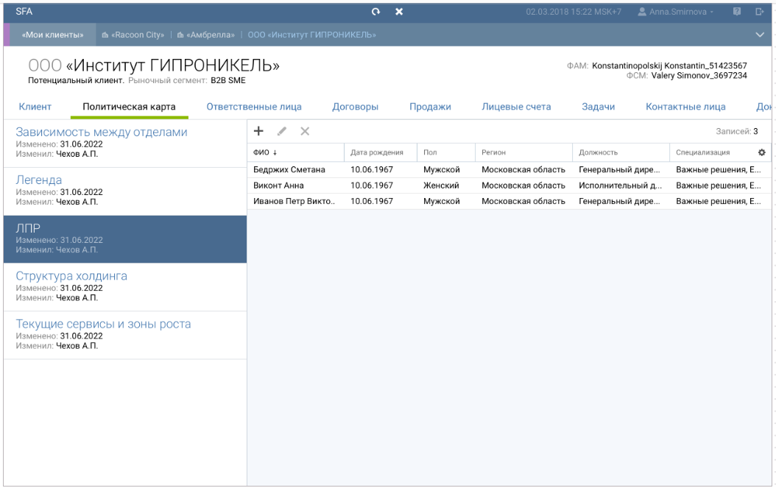

**Figure** **2 Набор Лица принимающие решения**

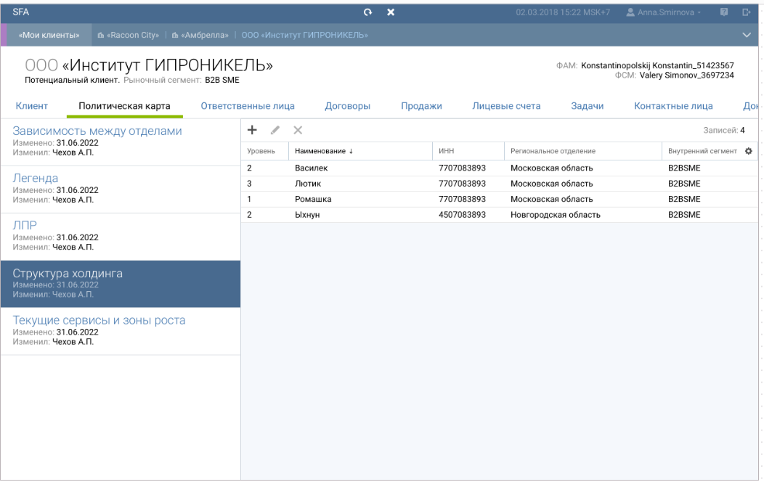

**Figure** **3 Набор Структура холдинга**

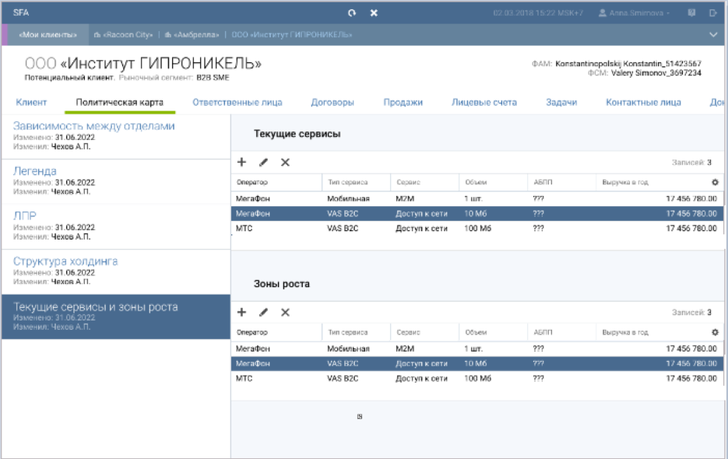

1. Пример макета с категориями разных типов  
   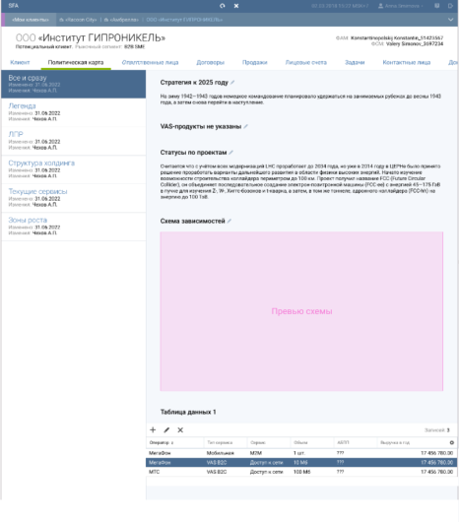
2. Редактирование **значений** атрибутов в наборах в контексте конкретного клиента должно быть доступно ФАМ (ответственному) клиента, ФСМ клиента, ИЛИ  руководителю ФАМ/ФСМ, ИЛИ заместителю ФАМ,ФСМ, ИЛИ пользователю с ролью SFA_WP:SO, ИЛИ пользователю с бизнес-ролью SFA_WP:POLITICAL_CARD ;
3. Доступные действия на Политической карте клиента:
   1. табличный тип представления категории предполагает несколько значений каждого параметра в категории . Добавление новых значений выполняется путем добавления строк в таблицу;  
      Макет табличного представления категории

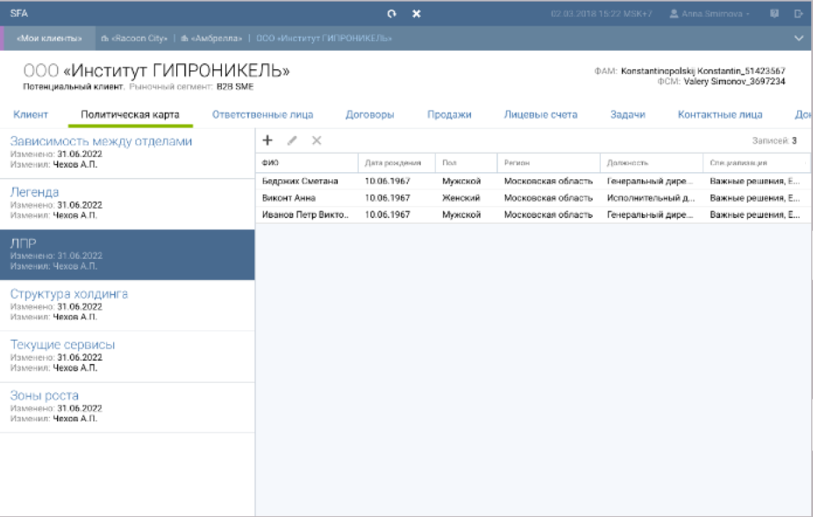

Доступные действия в интерфейсе в табличном типе представления категории:

| Действие | Описание |
| --- | --- |
| Добавление записи | При нажатии на кнопку открывается окно  для добавления записи и указания значений атрибутов |
| Редактирование записи | При нажатии на кнопку открывается окно редактирования значений атрибутов добавленной ранее строки |
| Удаление записи | При нажатии на кнопку открывается окно подтверждения удаления записи. При подтверждении строка значений удаляется из таблицы |

* 1. Стандартный тип представления набора предполагает одно значение каждого параметра в наборе;  
     Макет стандартного представления категории

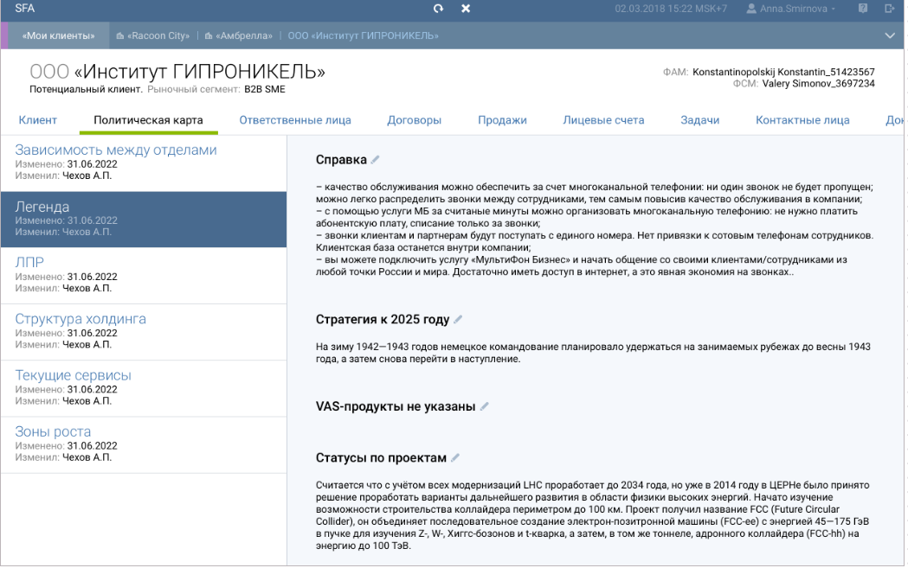  
  
Доступные действия в интерфейсе в стандартном типе представления:

| Действие | Описание |
| --- | --- |
| Редактирование | При нажатии на кнопку редактирования появляетс возможность редактировать значения параметров, в том числе полностью очистить значение |

| **Внимание!**  В обоих типах представления при заполнении значений атрибутов на карточке клиента пользователю  недоступно добавление новых **атрибутов,** доступно только внесение **значений** атрибутов в наборах; |
| --- |

1. Правила отображения наборов, категорий и атрибутов на вкладке *Политическая карта клиента*:
   1. Отображаются только те атрибуты, которые в правилах видимости указаны как доступные для клиента (в зависимости от внутреннего сегмента);
   2. Если у атрибута в правилах видимости не указан ни один внутренний сегмент, параметр в наборе у всех клиентов **не** отображается;
   3. Если для клиента  с определенным внутренним сегментом ни один из атрибутов категории недоступен - для таких клиентов вся категория соответствующего набора не отображается на Политической карте;
   4. Если для клиента  с определенным внутренним сегментом ни одна категории недоступна  - для таких клиентов весь набор  не отображается на Политической карте;
   5. Если для клиента с определенным внутренним сегментом все атрибуты всех категорий и наборов политической карты недоступны - вся вкладка Политическая карта в контексте клиента с таким внутренним сегментом не отображается;
   6. Наборы на вкладке Политическая карта клиента необходимо отображать отсортированными по дате создания. (Добавляемые наборы отображаются внизу списка)

| Представленные в данной спецификации  макеты не  являются требованием к разработке, могут измениться в процессе реализации |
| --- |

## 

## 

## 3.3. Пользовательские сценарии

### Просмотр и редактирование данных вкладки Политическая карта клиента

**Основное действующее лицо**: ФАМ клиента, на карточке которого в SFA  необходимо просмотреть и отредактировать данные вкладки *Политическая карта клиента*

**Область действия**: Карточка клиента

**Периодичность использования**: при необходимости просмотреть, скорректировать или дополнить данные *Политической карты клиента*

**Предусловия**: Создан клиент с внутренним сегментом B2B TOP. В контексте отображается вкладка Политическая карта с наборами атрибутов

**Последовательность действий** (для основного и альтернативных потоков)

| № | Описание шага | Результат |
| --- | --- | --- |
| 1 | Перейти на вкладку *Политическая карта* | Вкладка открыта, видны наборы атрибутов |
| 2 | Перейти в набор *Структура холдинга*  (подсветить наименование набора в левой части вкладки) | В правой части вкадки отображаютря поля набора Структура холдинга |
| 3 | Нажать кнопку *Добавить строку* в таблицу структуры холдинга, нажать кнопку *Сохранить* | Открыто окно добавления данных в новую строку |
| 4 | Добавить значения атрибутов | Добавлена строка в таблицу структуры, изменение сохранено |
| 5 | Удалить строку из таблицы структуры холдинга, сохранить | Удалена строка из таблицы  структуры холдинга, изменение сохранено |
| 6 | Изменить значения в строке таблицы структуры холдинга, нажать кнопку *Сохранить* | Изменено значение в строке структуры холдинга |

Аналогичные сценарии возможны для всех наборов вкладки Политическая карта клиента, для ФСМ Руководителя ФАМ/ФСМ и для заместителя ФАМ/ФСМ, Для СуперПользователя, для пользователя с добавленной бизнес-ролью SFA_WP:POLITICAL_CARD

### Добавление нового набора атрибутов в политическую карту клиента

**Основное действующее лицо**: пользователь с ролью SFA_WP:SO

**Область действия**: Раздел Настройки SFA - Управление атрибутами - Редактор наборов атрибутов - Политическая карта клиента

**Периодичность использования**: при необходимости добавить новый набор атрибутов в группу Политическая карта

**Последовательность действий** (для основного и альтернативных потоков)

| № | Описание шага | Результат |
| --- | --- | --- |
| 1 | Открыть раздел *Настройки SFA - Управление атрибутами - Редактор наборов атрибутов - Политическая карта клиента* | Открыт набор атрибутов Политической карты клиента |
| 2 | Выбрать действие *Добавить набор* | Открыт диалог добавления Набора |
| 3 | Указать наименование набора, нажать кнопку *Сохранить* | Создан новый набор |
| 4 | Выбрать действие *Добавить категорию*  Указать наименование категории, выбрать тип представления  - *Табличный*, | Создана новая категория |
| 5 | Нажать кнопку *Редактировать* в категории | Открыто окно редактирования категории |
| 6 | Изменить наименование категории, нажать кнопку *Сохранить* | Наименование категории изменено |
| 7 | Перейти в окно атрибутов категории | Переход выполнен |
| 6 | **Добавление атрибутов в категорию:**  Нажать кнопку *Добавить атрибут* | Открылось окно атрибутов категории |
| 7 | Указать наименование параметра Атрибут_1  Тип Данных - Текст  Отображение  - Многострочное  Видимость для сегментов - B2B TOP  Нажать кнопку Сохранить | Свойства атрибута заполнены, атрибут добавлен в категорию |
| 8 | Нажать кнопку Добавить атрибут | Кнопка нажата |
| 9 | Добавить атрибут с  типом данных Дата, указать Наименование Атрибут_2, формат вывода,  Видимость для сегментов - B2B TOP  Нажать кнопку Сохранить | Атрибут добавлен в категорию |
| 10 | Добавить атрибут типа Справочник, указать наименование Атрибут_3, указать ссылку на существующий справочник  Видимость для сегментов - B2B TOP  При необходимости добавить новый справочник, необходимо через *Настройки SFA - Управление атрибутами - Редактор справочников* предварительно (перед добавлением нового параметра) добавить новый справочник | Атрибут добавлен в категорию |
| 11 | Вернуться в список категорий | Возврат выполнен |
| 12 | Выбрать действие *Добавить категорию*  Указать наименование категории, выбрать тип представления  - *Стандартный*, | Атрибут добавлен в набор, настроена видимость для клиентов с внутренним сегментом B2B TOP |
| 13 | Перейти в окно атрибутов категории | Переход выполнен |
| 14 | Добавить атрибут типа Сущность (файл)  Видимость для сегментов - B2B TOP  Нажать кнопку Сохранить | Открылось окно добавления атрибута |
| 15 | Закрыть редактор наборов атрибутов, перейти на карточку клиента (с любым внутренним сегментом, отличным от B2B TOP) | Вкладка Политическая карта клиента на вкладке не отображается |
| 16 | Перейти на карточку клиента с внутренним сегментом B2B TOP | Вкладка Политическая карта клиента на вкладке отображается, отображается набор параметров, настроенный в пунктах 1-14 |

### Аннулирование и восстановление набора

**Основное действующее лицо**: пользователь с ролью SFA_WP:SO

**Область действия**: Раздел Настройки SFA - Управление атрибутами - Редактор наборов атрибутов - Политическая карта клиента

**Периодичность использования**: при необходимости деактивировать или активировать набор

**Предусловия**: на Политической карте клиента созданы наборы

**Последовательность действий**

| № | Описание шага | Результат |
| --- | --- | --- |
| 1 | Перейти в раздел *Настройки SFA - Управление атрибутами  - Управление наборами атрибутов - Политическая карта клиента* | Открыто окно набора атрибутов Политической карты |
| 2 | В левой части окна подсветить требуемый набор, нажать кнопку Аннулировать набор  Окно подтверждения аннулирования набора. Подтвердить действие | Набор аннулирован, подсвечен красным в левой части. Не отображается на вкладке Политическая карта ни одного клиента |
| 3 | Нажать кнопку Восстановить  Окно подтверждения активации набора. Подтвердить акцивацию | Набор активирован, подсвечен зеленым в левой части  Отображается на вкладке Политическая карта у клиентов с  соответствующими внутренними сегментами |

# 4. Технологические (нефункциональные) требования

Дополнительных требований нет

# 5. Спецификация решения по продуктам и компонентам

### Описание решения

Описание решение представлено в п. 3

### Роли

Необходимо создать две новые роли: для просмотра и редактирования Политических карт клиентов. Роль на редактирование включает в себя роль на просмотр. При установке версии роль на редактирование будет выдана бизнес-роли SFA_WP:SO

Необходимо создать новую бизнес-роль для редактирования Вкладки Политическая карта

SFA_WP:POLITICAL_CARD

В бизнес-роль добавляется только роль OAPI:v1:Customer:PoliticalCard:Edit

При необходимости новая бизнес-роль выдается конкретным пользователям SFA

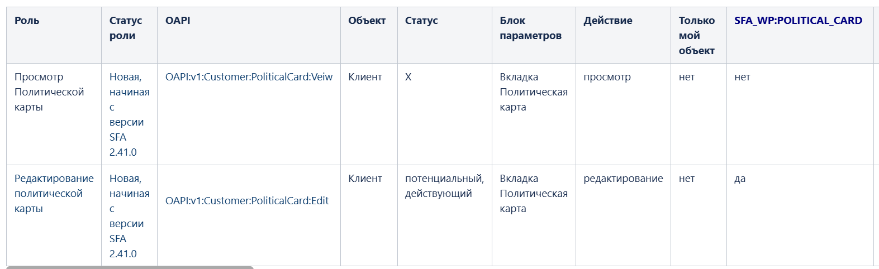

### Реализация рычага

После наката версии появится разделение атрибутов на группы (Политическая карта, Задачи)

| Продукт, в котором реализуется параметр включения функциональности | Код параметра (условный, используется только в данном постановочном документе) | UI/BE | Описание |
| --- | --- | --- | --- |
| SFA | POLITICAL_CARD_ON_CLIENT_SFA_IS_AVAILABLE | BE | 0 - Вкладка *Политическая карта клиента* недоступна на карточке клиента, и в Редакторе наборов атрибутов отсутствует сущность Политическая карта;  1- Вкладка *Политическая карта клиента* доступна на карточке клиента, и в Редакторе наборов атрибутов присутствует сущность Политическая карта; |

## 

## 5.9. Ограничения решения (функциональные и технологические)

В рамках данной работы не реализуются:

* Механизмы импорта и экспорта данных;
* Первичная загрузка данных Политических карт на карточки клиентов;
* Фильтрация и сортировка в табличном представлении набора атрибутов;
* Просмотр истории значений атрибутов наборов через интерфейс пользователя;
* Значения атрибутов, вносимые в наборы Политической карты клиентов,  не используются в логике и не отображается на других сущностях SFA

# 6. Состав работ

| № | Продукт, команда | Работы |
| --- | --- | --- |
| 1 | SFA | Аналитика |
| 2 | UNIGUI | Создание макетов экранных форм новой вкладки, наборов и настроек |
| 3 | SFA  BE | Реализация новой логики хранения данных, реализация рычага, настроечного параметра для системных справочников, создание ролей |
| 4 | SFA FE | Реализация новых экранных форм и логики отображения данных в форме |
| 5 | SFA | Тестирование |

[Improvement CLM-448201](https://jira.nexign.com/browse/CLM-448201?src=confmacro) - Nexign: Реализация на карточке клиента новой вкладки **correction is done**

# 7. Программа и методика испытаний

<https://testrail.billing.ru/testrail/index.php?/suites/view/77344&group_by=cases:section_id&group_id=30983323&group_order=asc>